

**ОПОРНЫЕ РОЛИКИ ВИЛЬЧАТОГО ТИПА С РАЗЪЕМНЫМ ВНУТРЕННИМ КОЛЬЦОМ**

**игольчатые ролики с сепаратором**

Лист №

**2001**

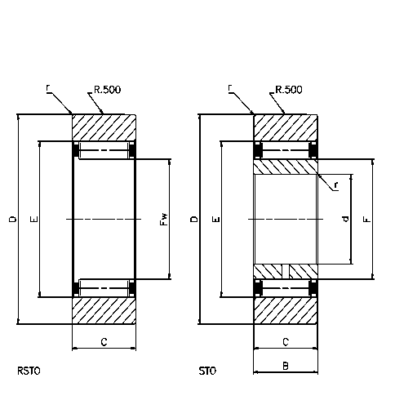

**Основные характеристики**

**Материалы**

Наружные кольца:

Сталь UNI 16CrNi4 или ее эквивалент, цементированная

поверхностная твердость 60 ± 2 HRC

Внутренние кольца:

Сталь UNI 100Cr6 или ее эквивалент, закаленная и отпущенная

поверхностная твердость 60 ± 2 HRC

Сепараторы:

Согласно размерам: полиамид, укрепленный стекловолокном, ленточный сепаратор, массивный стальной сепаратор М-формы.

Тела качения:

Сталь UNI 100Cr6 или ее эквивалент, закаленная и отпущенная

поверхностная твердость 62 ± 2 HRC

**Допуски:**

согласно DIN 620

**Точность размеров и перемещения:**

согласно РN

**Радиальный зазор:**

примерно C2, согласно DIN 620 - 4

**Максимально допустимая нагрузка**

Согласно стандарту ISO76 и ISO281

|  |  |  |  |  |  |  |  |  |  |  |  |  |  |  |
| --- | --- | --- | --- | --- | --- | --- | --- | --- | --- | --- | --- | --- | --- | --- |
| Артикул | Масса | Артикул | Масса | Размеры | | | | | | | Номинальная нагрузка | | Усталостная прочность | Скорость вращения4 |
|  |  |  |  | d | D2 | C | B | F/Fw3 | E | r min. | crw | C0rW | PurW |  |
| - | г | - | г | мм | мм | мм | мм | мм | мм | мм | кН | кН | кН | Об/мин |
| RSTO 05 TN1 | 8,5 | - |  | - | 16 | 7,8 | - | 7 | 10 | 0,3 | 2,55 | 2,55 | 0,31 | 16000 |
| RSTO 06 TN | 12,5 | STO 06 TN | 17 | 6 | 19 | 9,8 | 10 | 10 | 13 | 0,3 | 3,75 | 4,5 | 0,58 | 10000 |
| RSTO 08 TN | 21 | STO 08 TN | 26 | 8 | 24 | 9,8 | 10 | 12 | 15 | 0,3 | 4,2 | 5,5 | 0,7 | 8000 |
| RSTO 10 | 42 | STO 10 | 49 | 10 | 30 | 11,8 | 12 | 14 | 20 | 0,3 | 8,4 | 9,2 | 1,17 | 5500 |
| RSTO 12 | 49 | STO 12 | 57 | 12 | 32 | 11,8 | 12 | 16 | 22 | 0,3 | 8,9 | 10,1 | 1,28 | 4500 |
| RSTO 15 | 50 | STO 15 | 63 | 15 | 35 | 11,8 | 12 | 20 | 26 | 0,3 | 9,1 | 10,7 | 1,35 | 3300 |
| RSTO 17 | 88 | STO 17 | 107 | 17 | 40 | 15,8 | 16 | 22 | 29 | 0,3 | 14,3 | 17,7 | 2,19 | 2800 |
| RSTO 20 | 130 | STO 20 | 152 | 20 | 47 | 15,8 | 16 | 25 | 32 | 0,3 | 16,2 | 21,5 | 2,7 | 2400 |
| RSTO 25 | 150 | STO 25 | 177 | 25 | 52 | 15,8 | 16 | 30 | 37 | 0,3 | 16,5 | 22,9 | 2,85 | 1800 |
| RSTO 30 | 255 | STO 30 | 308 | 30 | 62 | 19,8 | 20 | 38 | 46 | 0,6 | 23,3 | 35 | 4 | 1300 |
| RSTO 35 | 375 | STO 35 | 441 | 35 | 72 | 19,8 | 20 | 42 | 50 | 0,6 | 25,5 | 40 | 4,55 | 1100 |
| RSTO 40 | 420 | STO 40 | 530 | 40 | 80 | 19,8 | 20 | 50 | 58 | 1 | 24 | 39 | 4,95 | 850 |
| RSTO 45 | 453 | STO 45 | 576 | 45 | 85 | 19,8 | 20 | 55 | 63 | 1 | 25,5 | 43 | 4,95 | 750 |
| RSTO 50 | 481 | STO 50 | 617 | 50 | 90 | 19,8 | 20 | 60 | 68 | 1 | 26 | 46,5 | 5,4 | 650 |

Стандартная внешняя коронка R 500. По запросу TTS может оптимизировать профиль

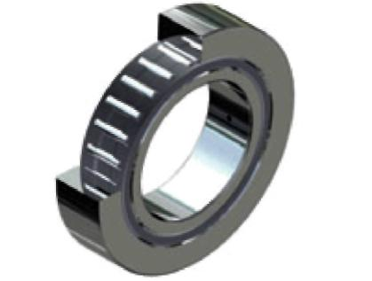

Для заказа подшипника с цилиндрическим наружным профилем используйте суффикс /Х

1. TN= пластиковый сепаратор (максимально допустимая рабочая температура +120°C)
2. Допуск по внешнему диаметру D= 0/-0,050
3. F= диаметр дорожки качения внутреннего кольца/Fw= диаметр наружной стороны роликов
4. Максимальная рабочая скорость со смазкой консистентными веществами

**Применение:**

- погрузочно-разгрузочные операции

**Варианты конструкции**

* опорные ролики для применения при низких и высоких температурах.
* опорные ролики для работы в коррозийных средах
* **по чертежам заказчика**

***www.tts-europe.com Тел.+390523579495 Факс+390523570416 ИНН:02186570186***